**TRƯỜNG CAO ĐẲNG FPT POLYTECHNIC**

**BỘ MÔN CƠ BẢN**

**CHUYÊN NGÀNH LẬP TRÌNH GAME**

**BÁO CÁO ASSIGNMENT**

**GVHD: Phạm Ngọc Cường**

**LỚP: GA19301**

**TÊN: Tạ Huỳnh Phúc**

**MSSV: PS38528**

**MÔN HỌC:**

**Xây Dựng Trang Web**

**Tháng 9 năm 2024**

Bản vẽ sơ đồ trang chủ:

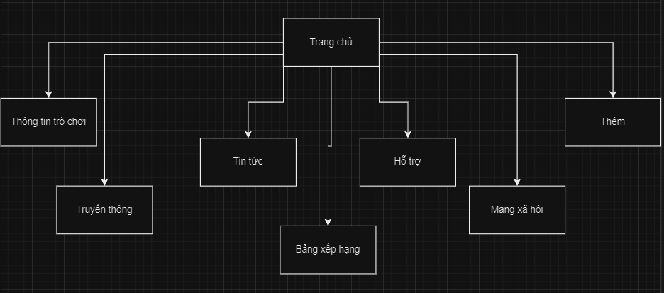

Bản vẽ phác thảo trang chủ:

